МИНИСТЕРСТВО НАУКИ И ВЫСШЕГО ОБРАЗОВАНИЯ
РОССИЙСКОЙ ФЕДЕРАЦИИ

федеральное государственное бюджетное образовательное учреждение
высшего образования

«УЛЬЯНОВСКИЙ ГОСУДАРСТВЕННЫЙ ТЕХНИЧЕСКИЙ
УНИВЕРСИТЕТ»

Факультет _____________________________
(наименование факультета)
Кафедра _______________________________
(наименование кафедры)
Зачетная оценка
по практике __________________________
(прописью)
Руководитель
практики от
университета __________________________
(должность)

______________ ____________________
(подпись) (Ф.И.О.)

О Т Ч Е Т
по ___________________________________практике
(вид практики)

Обучающегося ________________________________________
(Ф.И.О.)

Направление (специальность,
профиль) подготовки __________________________________
____________________________________________________
Группа ___________________
Место прохождения практики ____________________________
_____________________________________________________
(наименование профильной организации, структурного подразделения
университета)

Ульяновск 2025г.

Оглавление
Цель и задачи работы 2
Используемые технологии 2
Особенности реализации и архитектура 2
Заключение 3

Цель и задачи работы
Целью технологической практики была разработка независимого программного компонента (виджета), который позволяет инвесторам и аналитикам визуально сравнивать котировки облигаций федерального займа за выбранный пользователем год с показателями предыдущего года.
Для достижения этой цели были выполнены следующие задачи:
- Составление технического задания и проектирование логики взаимодействия пользователя с системой (Use Cases).
- Разработка серверной части (бэкенда) для интеграции с открытым API Московской Биржи.
- Разработка клиентской части (фронтенда) для отображения финансовых данных в виде графика «свечей».
- Упаковка готового решения в изолированные контейнеры для удобного запуска на любых компьютерах.

Используемые технологии
В ходе проектирования и разработки был использован следующий стек технологий:
- Backend (Серверная часть): язык Python и фреймворк FastAPI. Данный фреймворк был выбран благодаря высокой скорости работы и встроенной поддержке асинхронных запросов, что критически важно при обращении к сторонним сервисам (бирже).
- Frontend (Клиентская часть): фреймворк Vue.js 3 и библиотека Apache ECharts.
- Инфраструктура: Docker и Docker Compose для контейнеризации, а также веб-сервер Nginx для быстрой маршрутизации и раздачи файлов интерфейса.

Особенности реализации и архитектура
В процессе написания кода особое внимание уделялось грамотной архитектуре и отказоустойчивости приложения:
- Компонентный подход во фронтенде: Код пользовательского интерфейса был разделен на независимые модули (компоненты). Логика управления (поле ввода года) отделена от логики отрисовки графика. Это делает код более читаемым и позволяет легко переиспользовать график или изменять его стили в будущем.
- Транзитный API-шлюз: Бэкенд спроектирован по принципу сквозного шлюза. Он не хранит загруженные котировки в собственной базе данных, чтобы не расходовать память, а запрашивает их у Московской Биржи в реальном времени и сразу передает на фронтенд.
- Обработка граничных условий: Система защищена от непредвиденных действий пользователя или сбоев в сети. Если пользователь запрашивает данные за год, который еще не наступил, или год, когда индекс еще не рассчитывался, приложение не завершается с ошибкой. Вместо этого интерфейс корректно обрабатывает пустые ответы от биржи и выводит понятные информационные сообщения («Данные за выбранный год отсутствуют»). Также предусмотрена заглушка на случай недоступности серверов Мосбиржи.

Тестирование работы
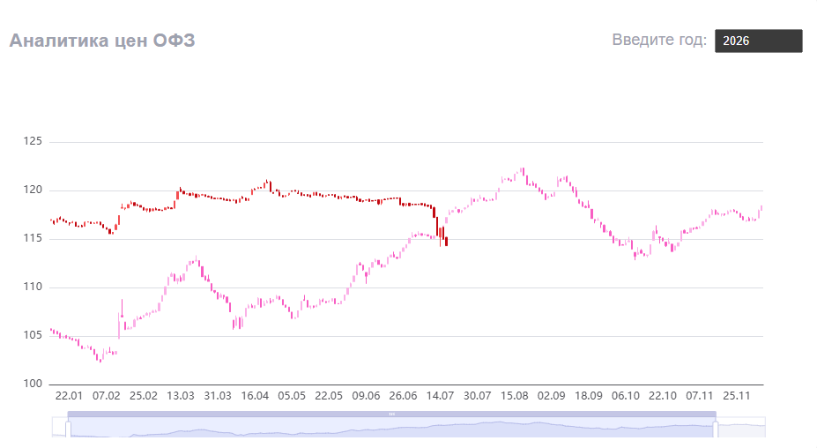

Заключение
В результате прохождения технологической практики был разработан полностью функционирующий веб-виджет, готовый к интеграции в реальные проекты.
За время работы был пройден полный жизненный цикл создания программного обеспечения: от сбора требований и проектирования интерфейса до написания кода и настройки среды развертывания (Docker). Полученный опыт позволил на практике закрепить знания в области системного анализа, проектирования микросервисов и современной веб-разработки.

